华园讲坛第60讲：解读百年大变局之国际形势与中国特色大国外交

10月26日下午，华南理工大学举办“华园讲坛”第60讲，外交部政策规划司鲁世巍总领事应邀作主题报告。学校校长张立群，党委副书记、纪委书记徐国正参加报告会，报告会由学校党委副书记陶韶菁主持。
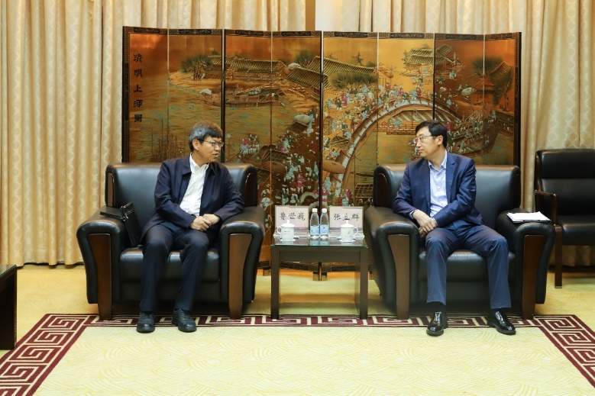
张立群校长会见鲁世巍总领事
报告会前，校长张立群与嘉宾会谈。张立群表示，鲁世巍总领事既是资深外交官，又从事国际关系研究工作，兼具深厚的工作经验和理论素养，报告主题非常契合当前形势，是师生热切关注的内容，值得认真聆听学习。
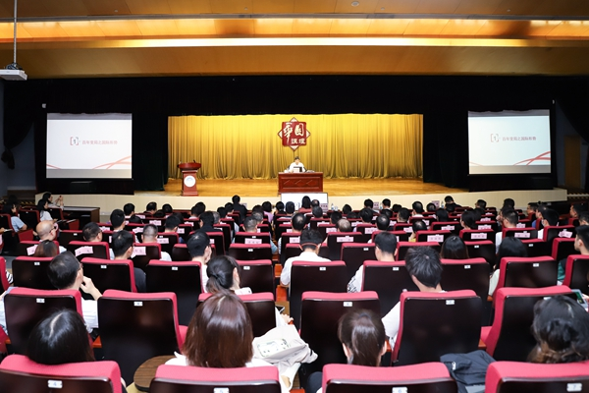
报告会现场
报告中，鲁世巍以“百年大变局之国际形势与中国特色大国外交”为题，结合自身长期的外交工作经验，介绍了以习近平外交思想为指引的中国特色大国外交的战略布局，从大国博弈、世界经济、全球治理等多个维度，深入阐释了世界转型过渡期国际形势的演变规律和历史交汇期我国外部环境的基本特征，从世界之变、时代之变、历史之变带来的战略机遇和风险挑战，深刻分析了我国未来发展的有利条件和不确定因素。
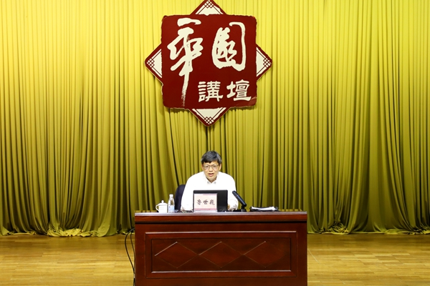
鲁世巍总领事作主题报告
精彩的报告引起在场师生的强烈反响，鲁世巍与在场师生围绕当代青年大学生的使命担当、南海局势、中美关系、外交工作的未来挑战以及民众舆论对外交工作的影响等话题，进行了深入的交流，现场掌声不断。
从高等教育的角度出发，陶韶菁在总结时表示，要培养具有家国情怀、全球视野和全球胜任力的卓越人才，为推动我国深度参与全球治理作出更大贡献；要在推动高质量发展中展现科技作为，彰显中国高校和华南理工的责任担当；要充分发挥高等教育在对外开放、国际交流合作方面的桥梁纽带作用，讲好中国故事，传播中国声音。
学校党委常委，校长助理，各单位党政主要负责人，各学院（系）主管外事工作的相关负责人、外事工作秘书，青年管理干部代表及师生代表等参加了报告会。

